L2 –GENE402 – CM Génétique

Session I /2023

- Répondez par Vrai ou Faux (8 points)
(Inutile de recopier les questions, ni d’ajouter des explications…)

- L’épigénétique est une modification de l’expression des gènes due à des mutations.
F (cours IV, diapo 100)
- Dans une cellule au repos, les chromosomes sont sous une forme condensée.
F (cours III, diapo 28)
- Les lois de Mendel s’appliquent aux organismes haploïdes.
F (cours V, diapo 2)
- Les rétrovirus peuvent induire des cancers.
V (cours VII, diapo 62 à 66)
- Un homozygote est un organisme possédant deux allèles identiques pour un même gène.
V (cours II, diapo 16)
- Les séquences répétées constituent la majeure partie du génome humain.
V (cours IV, diapo 56)
- La recombinaison homologue (RH) peut aboutir à une conversion génique.
V (cours IV, diapo 30631)
- Un bactériophage peut infecter une cellule eucaryote.
F (cours VII, diapo 25)

2) Questions

- La maladie de Huntington est une maladie héréditaire induisant une dégénérescence neuronale. Elle entraine une perte d’autonomie progressive jusqu’au décès. Elle est due à la présence d’un gène pathogène dominant. Pourtant ce gène n’est pas majoritaire dans la population. Expliquez pourquoi. (6 points)

Cours II chapitre 2.2
Il s’agissait de dire que même si un gène est dominant il ne sera pas nécessairement majoritaire ; s’il est létal ou pathogène, les individus qui le portent, soient ne se reproduisent parce trop malades, soit parce qu’ils meurent avant de pouvoir se reproduire. De fait, l’allèle dominant n’est pas transmis aux générations suivantes et devient minoritaire. La maladie est un exemple de ce cas de figure. Vous pouviez proposer d’autres exemples de maladie si vous le souhaitiez (mucoviscidose etc…)

- Une bactérie F+ est capable de transformer une bactérie F- en bactérie F+ par conjugaison. Expliquez comment. (6 points)
Globalement, il s’agissait de rendre les informations de la diapo 69 du cours VI. Soit vous reproduisiez les schémas, soit vous expliquiez que les bactéries F+ sont porteuses du plasmides F qui permet la synthèse du pilus et donc le passage du plasmide F de la bactérie donneuse vers la bactérie receveuse et que le plasmide F se répliquant par le modèle du cercle roulant il reste une copie de F dans la bactérie donneuse et une copie passe dans la bactérie receveuse.

L2 – BIOL 401 – Génétique

Session II – 22 juin 2022

Questions de cours

- Répondez par Vrai ou Faux (8 points)
(Inutile de recopier les questions, ni d’ajouter des explications…)

- Un caractère est polygénique lorsque son expression dépend de plusieurs gènes
V (cours I, diapo 101)
- La transformation des bactéries est un mode de transfert d’ADN actif
F (cours V, diapo 59)
- Chez les vertébrés, la détermination du sexe est toujours chromosomique
F (cours II, diapo 63 64)
- Le cycle lytique d’un bactériophage aboutit à la lyse de la bactérie hôte
V (cours VI, diapo 39 51)
- Un plasmide se réplique selon le modèle du cercle roulant
V (cours V, diapo 56)
- Les séquences répétées constituent la majeure partie du génome humain
V (cours III, diapo 52)
- Le génotype est l’ensemble des caractères observables d’un organisme
V (cours I, diapo 73)
- Un transposon est une séquence d’ADN mobile
V (cours III, diapo 53)

2) Question de cours (12 points)

1) Au Japon en 1950, des antibiotiques sont utilisés massivement pour lutter contre l’agent responsable de la dysenterie, la bactérie Shigella dysenteria. Lorsqu’en 1955 survient une nouvelle épidémie de dysenterie, on observe que les bactéries responsables sont devenues résistantes aux trois antibiotiques utilisés massivement. Expliquez le phénomène (6 points).
Il s’agit de décrire le phénomène de résistance aux antibiotiques observé dans les années 50 au Japon avec la bactérie Shigella dysenteria (cours V, diapo 67). L’utilisation massive de plusieurs antibiotiques pour lutter contre la dysenterie, va induire une sélection positive des bactéries porteuses du plasmide R qui confère la résistance à un certain nombre d’antibiotiques et donc à leur inefficacité.

2) Décrivez les différences qui existent entre la mitose et la méiose (6 points).
Il s’agit de mentionner les différences observées dans le cours II entre les diapositives 11-12 et 14-15 d’une part et les diapositives 32 et 33 d’autre part. Pour l’essentiel, il fallait dire :
- la mitose a lieu dans les cellules somatiques et la méiose dans les cellules sexuelles
- la mitose est une division conservative (même nombre de chromosomes dans les cellules mères et les cellules filles), la méiose, une division réductive (nombre de chromosomes divisé par 2 dans les cellules filles)
- Dans la méiose, il y a appariement des chromosomes homologues puis séparation des paires en 2, alors que dans la mitose, il y a simplement positionnement de tous les chromosomes sur la plaque équatoriale, et chacune des deux chromatides qui constituent le chromosome se séparent pour être dirigées vers les deux pôles opposés de la cellule mère.
- en plus d’une méiose dite méiose I, la méiose connait une deuxième phase appelé méiose II, qui aboutit à la formation de 4 spermatozoïdes pour un spermatocyte chez le mâle, et d’une cellule œuf et trois corps polaires chez la femelle.

L2 – BIOL 401 – Génétique

Session I – /2022

Questions de cours

- Répondez par Vrai ou Faux (8 points)
(Inutile de recopier les questions, ni d’ajouter des explications…)

- L’insertion d’un rétrovirus dans le génome de l’hôte peut déclencher des cancers
V (cours VI, diapo 62 à 65)
- La méiose est une division cellulaire avec réduction chromosomique.
V (cours II, diapo 14 15)
- Chez l’homme, les séquences codantes constituent 1,5% du génome
V (cours III, diapo 52 68)
- Le nombre des télomères augmente avec l’âge
F (cours III, diapo 40 à 43)
- Un caractère est pleiotropique lorsque son expression dépend de plusieurs gènes
F (cours I, diapo 98)
- Les ascomycètes produisent des asques dites ordonnées
V (cours IV, diapo 12)
- Les lois de Mendel s’appliquent aux organismes haploïdes
F (cours IV, diapo 2)
- La recombinaison homologue (RH) aboutit toujours à un crossing-over
F (cours III, diapo 30)

2) Question de cours (12 points)

1) Nommez et décrivez brièvement (1-2 phrases) les 6 systèmes de réparations de l’ADN (6 points)

Il s’agit de mentionner les 6 systèmes décrits dans le chapitre 1.2 du cours III :

- réparation directe de la lésion : des enzymes qui sont capables de répérer une lésion de l’ADN et de la réparer directement (ex: les photolyases)

- réparation par excision de bases (Base Excision Repair = BER) : lorsqu’une base est lésée mais que la lésion ne déforme pas la structure en double hélice, ce système ôte la base lésée et la remplace par la bonne base.
- réparation par excision de nucléotides (Nucleotid Excision Repair = NER) : lorsqu’une base ou plusieurs bases sont lésée mais que la lésion déforme la structure en double hélice, ce système ôte l’ensemble des bases lésées et les remplace par les bases correctes.
- réparation par des mésappariements (MisMatch Repair = MMR) : lorsque dans une paire de bases, les deux bases ne sont pas complémentaires, le système ôte une base et la remplace la complémentaire de la base conservée.
- réparation par recombinaison homologue (Homologous Recombination = HR) : lors d’une cassure double brin, le système répare la cassure en utilisant comme modèle la séquence homologue sur l’autre chromosome de la paire d’homologue au moment où il sont appariés, c’est-à-dire à la méiose.
- réparation par jonction non-homologue des extrémités (Non Homologous End Junction) = NHEJ) : lors d’une cassure double brin, le système réalise la jonction des deux extrémités de la cassure en utilisant des complémentarités entre une ou plusieurs bases des deux monobrins générés, ou, au besoin crée cette complémentarité.

2) Expliquez ce qu’est une bactérie F⁺ (6 points)
Les bactéries F+ (cours V diapo 57) sont des bactéries qui possèdent le plasmide F porteur des gènes qui permettent la synthèse du pilus. Ce plasmide leur confère la propriété de transférer ce plasmide par conjugaison à une bactérie F- qui ne possède pas ce plasmide. En répondant, juste cela, vous avez la moyenne à la question. Un schéma comme celui du cours V, diapo 57 (sans tous les détails du complexe de réplication du plasmide) ou comme celui cours V, diapo 59 (sans la partie transformation) vous donnait la totalité des points.
L2 – BIOL 401 – Génétique

Session II – 26/6/2019
Questions de cours corrigées

- Répondez par Vrai ou Faux (8 points)
(Inutile de recopier les questions, ni d’ajouter des explications…)

- Les rétrovirus infectent les cellules procaryotes.
F (cours VI, dans le chapitre 5.2)
- La mitose est une division cellulaire avec réduction chromosomique.
F (cours II, diapo 11,12)
- La consanguinité augmente l’homozygotie.
V (cours IV, diapo 30,31. la consanguinité réduit l’hétérozygotie, donc augmente l’homozygotie)
- L’haploïdie se limite au règne végétal.
F (cours IV, diapo 56 et suivantes)
- Chez l’homme, la majorité du génome est composée de séquences répétées.
V (cours III, diapo 51 à 53)
- La polydactylie est d’expressivité variable.
V (cours I, diapo 94,95,96)
- Les transposons sont présents chez les eucaryotes et les procaryotes.
V (cours III, diapo 54 à 58)
- La recombinaison homologue (RH) aboutit toujours à un crossing-over.
F (cours III, diapo 29 30 )

2) Question de cours (12 points)
2.1. Quelle entité génétique est responsable de la formation du pilus chez la bactérie ? Décrivez son transfert lors de la conjugaison bactérienne. (4 points)
Il s’agit du plasmide. Il fallait décrire le phénomène de réplication en cercle roulant et le passage à l’état linéaire dans le pilus (cours V, diapo 56)
2.2. Décrivez à l’aide d’un schéma le principe du séquençage d’ADN par synthèse enzymatique développé par F. Sangers. (4 points)
Il s’agit de décrire la méthode de séquençage par synthèse enzymatique (cours VIII, diapo 72,73,et éventuellement 74)

2.3. Au Québec, la prévalence de certaines maladies génétiques est bien supérieure à ce qu’elle était dans la population européenne d’origine. Nommez la force évolutive responsable de ce phénomène et expliquez comment elle fait varier les fréquences alléliques.
Il s’agit de décrire les effets de la dérive génétique par effet fondateur (cours IV, diapo 27 et 29)
L2 – BIOL 401 –Génétique

Session I – 29 Avril 2019

Questions de cours corrigées

- Répondez par Vrai ou Faux (8 points)
(Inutile de recopier les questions, ni d’ajouter des explications…)

- La rétro-transcriptase synthétise de l’ADN bicaténaire à partir d’un ARN.
V (cours VI, diapo 57)

- La PCR permet d’amplifier une molécule d’ADN en plusieurs millions de copies.
V (coursVIII, diapo 58)

- La loi de Hardy-Weinberg s’applique en cas de sélection naturelle.
F (cours IV, diapo 22 ou 25)

- Tous les bactériophages ont un cycle lysogénique
F (cours VI, exemple du phage phi X174 qui n’en a pas, diapo 35 à 39)

- Le chromosome bactérien se duplique selon le modèle de la fourche de réplication bidirectionnelle.
V (cours V, diapo 46 puis 52 à 54)

- L’albinisme est polygénique.
F (cours I, diapo 97 et 98)

- Chez les oiseaux, les mâles sont homogamétiques.
V (cours II, diapo 29 et 61, cours IV diapo 79)

- Chez l’homme, la majorité du génome est composée de séquences codantes.
F (cours III, diapo 52 et 68)

2) Question de cours (12 points)

2.1. Quels sont les trois mécanismes par lesquels un rétrovirus peut induire une oncogenèse ?

Les trois mécanismes sont décrits et nommés cours VI diapo 62 à 66
⇒ beaucoup d’entre vous ont confondus rétrovirus (cellules hôtes eucaryotes) et bactériophages (cellules hôtes procaryotes)

2.2. Décrivez à l’aide d’un schéma le principe de la PCR (Polymerase Chain Reaction)

Il fallait reproduire le schéma de la diapo 58 du cours VIII
⇒ beaucoup d’entre vous ont confondu PCR et séquençage, et ne font pas de différence entre le sens 5’→3’ et 3’→5’ des brins d’ADN. Une polymérase progresse toujours dans le sens 5’→3’ d’où la nécessité d’avoir une amorce complémentaire par brin…

2.3. Expliquez comment la sélection naturelle peut faire varier les fréquences alléliques. (Vous pouvez vous appuyer sur un exemple concret vu en cours)

Il fallait mentionner que la sélection naturelle était une des 5 forces évolutives qui s’opposait à l’application de la loi de Hardy-Weinberg (sans me réciter toutes les conditions nécessaires à l’application de cette loi et toutes les forces évolutives qui s’y opposent… c’est hors sujet). Il fallait signaler que tous les allèles d’un gène (ou tous les génomes…) n’avaient pas la même valeur sélective, et que certains allèles (ou certains génomes) conféraient un avantage sélectif à leur porteur.

Vous pouviez mentionner l’équation valeur sélective (ω ) = viabilité x fertilité, sans ressortir nécessairement l’exemple chiffré du poisson.

Vous deviez mentionner que lorsqu’un génotype conférait un avantage à son porteur, cela se traduisait par une fitness augmentée et une descendance plus nombreuse que le génotype concurrent, ce qui aboutissait à une augmentation de la fréquence de génotype favorable dans la population. Il fallait également préciser que ce que l’on entendait par avantage, c’était une meilleure adaptation au milieu et que donc la sélection naturelle répondait à une pression de l’environnement.
⇒ beaucoup d’entre vous ont choisi l’exemple de la phalène du bouleau (et pas du boulot !), peu des achillées, ou des souris sylvestres qui permettaient de préciser les types de sélection (directionnelle, divergente ou stabilisante). D’autres ont pris les pinsons des Galapagos de Darwin et les girafes du cours 1.

Il y a eu néanmoins des confusions entre sélection naturelle et sélection sexuelle (ce sont 2 forces différentes), beaucoup m’ont parlé de dérive génétique. Il y a eu beaucoup de hors sujet.

SV-S3-L2 – BIOL 401 –Génétique

Session II – 28 Juin 2018

Questions de cours (20 points)

- Répondez par Vrai ou Faux (8 points)
(Inutile de recopier les questions, ni d’ajouter des explications…)

- Les allèles d’un même gène sont portés sur des locus différents
F (cours I, diapo 69 72)
- Les nucléotides qui servent à la synthèse d’ADN sont des didéoxynucléotides
F (cours VIII, diapo 72-73-74)
- Le déterminisme sexuel est toujours chromosomique chez les vertébrés
F (cours II, diapo 64)
- Un allèle récessif est sans effet notable sur le phénotype observé
V (cours I, diapo 72)
- La panmixie décrit le caractère aléatoire de l’accouplement au sein d’une espèce
V (cours IV, diapo 22, 25)
- Le génome bactérien est majoritairement composé de séquences codantes
V (cours III, diapo 68)
- Le facteur bactérien F est un facteur de fertilisation
F (cours V, diapo 26 27) la fertilisation, c’est pour les sols… la fertilité, pour les bactéries
- La recombinaison homologue se fait entre deux chromatides sœurs
F (cours II, diapo 23 pour la définition de la chromatide sœur, et cours III, diapo 28-29 le crossing-over)

2) Question de cours (12 points)

2.1. A l’aide d’exemples, expliquez comment des mutations délétères peuvent persister au sein d’une population (4 points)
cours IV, diapo 17. A partir d’un des deux exemples présentés (mucoviscidose ou drépanocytose), il fallait montrer qu’une mutation délétère pouvait conférer un avantage sélectif pour une autre maladie

2.2. Dans quel cas la division d’une cellule eucaryote porteuse d’un nombre n de chromosomes peut aboutir à la formation de cellules porteuses de n+1 et n-1 chromosomes ? (4 points)
cours II, diapo 79. Il fallait décrire les cas de non-disjonction des chromosomes au cours de la méïose

2.3. Nommez et décrivez les deux types de cycle que peut accomplir un bactériophage dans une bactérie (4 points)
cours VI, diapo 49 à 51. Il s’agit de décrire le cas où l’infection par un bactériophage aboutit au relargage de virons, cycle lytique, et le cas où le bactériophage s’intègre dans le génome bactérien, cycle lysogénique, avec des schémas simples sans le détail du nom des gènes viraux.

ATTENTION : il ne s’agit en aucun cas de décrire (diapo 44 à 47) le processus de transcription précoce qui aboutit à la compétition entre les protéines virales et bactériennes : bien trop complexe pour une question d’examen ! Vous devez seulement retenir qu’il existe une compétition entre ces protéines liées à la fitness de la bactérie hôte et qui détermine la bascule vers l’un ou l’autre cycle. La structure du génome du bactériophage λ (diapo 43) n’est bien entendu pas à connaître par cœur non plus, pas d’intérêt ; vous devez seulement vous souvenir que la structure d’un génome viral peut être complexe (existence de plusieurs opérons agissant de façon séquentielle).

SV-S3-L2 – BIOL 401 –Génétique

Session I – 5 Mai 2018

Questions de cours (20 points)

- Répondez par Vrai ou Faux (8 points)
(Inutile de recopier les questions, ni d’ajouter des explications…)

- Chez l’humain, les séquences codantes représentent 1,5% du génome.
V (cours III, diapo 52)
- La conjugaison est un transfert génétique bidirectionnel entre deux bactéries
F (cours V, diapo 26 à 29 et 57)
- L’expressivité d’un gène est sa capacité à s’exprimer de façon variable
V (cours I, diapo 95 96)
- La PCR (Polymerase Chain Reaction) est une méthode d’amplification de segments d’ADN
V (cours VIII, diapo 65 66)
- Chez les oiseaux, le déterminisme du sexe et de type XY
F (cours II, diapo 62, cours V diapo 79)
- Le microbiote désigne l’ensemble des microorganismes colonisant un environnement
V (cours IX, diapo 69)
- Le nombre de télomères augmente avec l’âge
F (cours III, diapo 41)
- Le transfert horizontal de gène désigne la transmission de matériel génétique entre un individu et ses ascendants
F (cours VI, diapo 52 53 et chapitre 6)

2) Question de cours (12 points)

2.1 La recombinaison homologue est un système de réparation de l’ADN ; dans ce système, la correction d’une séquence endommagée se fait par copie d’une séquence homologue intacte. Elle est à l’origine d’échanges entre les chromosomes d’une même paire comme la conversion génique ou le crossing-over.
- Expliquez comment ce système participe à l’évolution des espèces (6 points)
(Il n’est pas nécessaire de décrire le modèle de Holliday…)

Dans le cours III diapo 28-30, vous avez vu que le système de réparation de l’ADN par recombinaison homologue (RH) pouvait induire des conversion géniques (mutations) et/ou des crossing-over. Vous avez également vu que l’existence de séquences répétées, augmentait la probabilité d’échange d’ADN entre séquences (cours III diapo 44 à 50) par le biais de recombinaison homologue, même entre chromosomes de paires différentes (cours III diapo 49). Il s’agissait donc de décrire le phénomène de duplication et de divergence (cours III diapo 70) des gènes qui aboutit à la création de famille de gènes à partir d’un gène ancestral, et qui se fait par recombinaison homologue. Il n’était pas nécessaire de connaitre par cœur le modèle de Holliday (trop complexe à décrire en une question d’examen…) mais bien d’en comprendre les conséquences.

- Quelles applications du génie génétique exploitent les propriétés de la recombinaison homologue, notamment dans les domaines de l’Agronomie et de la Médecine ? (2 points)

Cours IX, diapo 15 à 35 : l’Agronomie utilise la recombinaison homologue pour produire des OGM
Cours IX, diapo 37 à 40 : la médecine utilise la recombinaison homologue pour la thérapie génique

2.2 Décrivez la conversion d’une bactérie F- en bactérie F+ (4 points)

Il s’agissait de décrire la conjugaison entre une bactérie F+ et un bactérie F- (cours V, diapo 57) et décrire le transfert en cercle roulant (cours V, diapo 56)

Questions TD (10 points)

Exercice 1

6 clones d'Escherichia coli (un colibacille) numérotés de 1 à 6, sont cultivés sur milieu minimum MM additionnés d'un ou de plusieurs acides aminés suivant les cas (comme indiqué sur la figure). Les clones qui poussent sur les boîtes de Pétri sont indiqués par leurs numéros.

Légendes des acides aminés :
Thr→Thréonine, Cys→Cystéine, Leu→Leucine, Phe→Phénylalanine

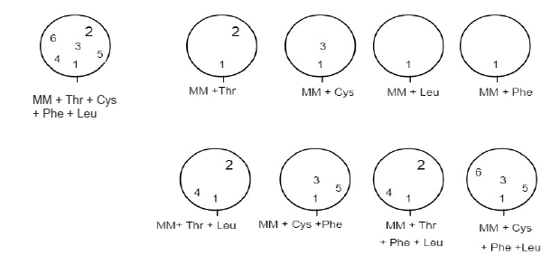
Indiquer quels sont les génotypes qui correspondent à ces 6 clones. / 6
Un raisonnement et une rédaction rigoureuse sont attendus

Exercice 2

On croise des plantes à fleurs rouges et à pétales entiers avec des plantes à fleurs bleues et à pétales découpés. On obtient uniquement des plantes à fleurs mauves et à pétales découpés. Une plante obtenue précédemment est croisée avec une plante à fleur rouge et pétales entiers. On obtient:
– 194 plantes à fleurs rouges et pétales entiers
– 190 plantes à fleurs mauves et à pétales découpés
– 8 plantes à fleurs rouges et pétales découpés
– 9 plantes à fleurs mauves et pétales entiers

1) Quels sont les caractères étudiés, ainsi que les allèles respectifs? / 2
2) Que peut-on déduire suite au 1er croisement ? / 2
3) Comment appelle-t-on le 2ème croisement ? Précisez ses caractéristiques. / 2
4) Interprétez les résultats du 2ème croisement. / 8
Un raisonnement et une rédaction rigoureuse sont attendus (y compris tableaux de croisement et calculs)

En bonification : Vérification d'hypothèses avec le test du X² (chi-carré) : voir extrait de la table ci-dessous
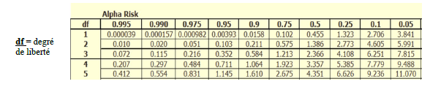

Correction questions TD 2018

Exercice 1
Sur la boite contenant (MM + Thr + Cys +Leu +Phe), les six clones se développent : boîte témoin qui permet d'affirmer que ces clones sont capables de synthétiser les autres acides aminés.
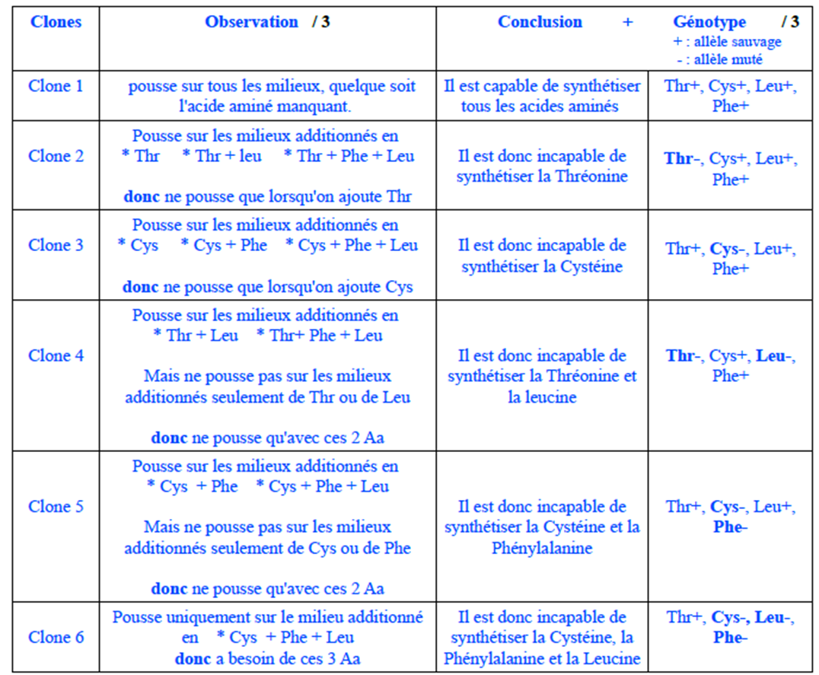
Exercice 2

1) Quels sont les caractères étudiés, ainsi que les allèles respectifs. / 2
- caractère « couleur fleur » : allèle rouge (R) et allèle bleu (B)
- caractère « forme pétale » : allèle entier (e) et allèle découpé (D)

2) Que peut-on déduire suite au 1er croisement ? / 2
- pour le caractère « couleur fleur », on obtient 100 % de fleur mauve : on peut déduire que les 2 allèles (rouge et blanc) se sont exprimés pour donner la couleur mauve. Ils sont co-dominants.
- pour le caractère « forme pétale », on obtient 100 % de pétales découpés : donc l'allèle D est dominant sur l'allèle e

3) Comment appelle-t-on le 2ème croisement ? Précise ses caractéristiques. / 2
C'est un test cross : on croise les F1 avec des doubles récessifs. (pour la forme des pétales)

4) Interprète les résultats du 2ème croisement. / 8
Au vue des proportions obtenues, on suppose que les 2 gènes sont liés : portés par le même chromosome. Cela expliquerait les 2 proportions sous représentées issues de gamètes recombinés. Vérification :

1er croisement : Re // Re X BD // BD → Re // BD

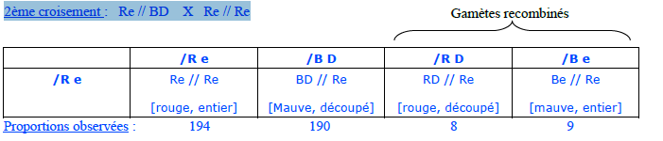

On constate que les plus faibles proportions correspondent bien aux individus issus de gamètes recombinés :donc les gènes sont bien liés .

On peut maintenant calculer la fréquence de recombinaison :
On a 17 gamètes recombinés sur 401 gamètes produits :
Fréquence de recombinaison = % chromatides recombinées = 17 / 401 ~
= % de recombinaison = centimorgans (cM).

Test X² pour vérifier :Pour avoir des proportions attendues , je démontre que l'hypothèse « gènes non liés» est fausse :

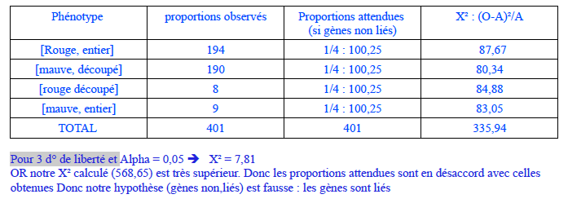

SV-S3-L2 – BIOL 302 –Génétique

Session II –28 février 2017

◆ Questions de cours (10 points)
(Répondre sur l’intercalaire et reporter le numéro de l’intercalaire sur la copie)

- Répondez par Vrai / Faux (5 points)
(inutile de recopier les questions, ni d’ajouter des explications !)

 | Vrai Faux
Chez les êtres humains, le déterminisme sexuel est chromosomique.  cours II diapo 61 | x 
On parle d’anisogamie lorsque mâle et femelle s’occupent des petits |  x
Chez les bactéries, le génome est essentiellement constitué de séquences répétées.  cours III, diapo 68 |  x
Un allèle récessif est sans effet notable sur le phénotype pour un caractère donné  cours I, diapo 72 | x 
Le crossing-over est un échange de matériel génétique entre les chromosomes d’une même paire  cours III, diapo 28 29 | x 

2 . Lorsque la transmission de caractères héréditaires est de type mendélienne, les fréquences alléliques sont constantes d’une génération à l’autre et peuvent être calculer selon la loi de Hardy-Weinberg. Décrivez comment la sélection naturelle peut perturber ces fréquences alléliques.
La persistance des fréquences alléliques au fil des générations est illustrée cours IV diapo 16 : si on part avec 50% de chacun des deux, on aura toujours 50% au fil des générations, idem si on part avec des proportions 80% et 20%... Il fallait réfléchir à la façon dont la sélection naturelle peut favoriser un allèle par rapport à l’autre, et donc illustrer le fait qu’un allèle peut avoir une valeur sélective plus importante qu’un autre (diapo 63). On pouvait choisir un exemple parmi ceux cités dans le cours : l’allèle carbonaria de la phalène du bouleau qui présente un avantage quand les troncs d’arbres sont noircis par la pollution et donc devient majoritaire parce que les papillons blancs sont mangés par les prédateurs ou bien les gènes impliqués dans la coloration du pelage des souris qui présente un avantage lorsque les pigments sont clairs et que l’environnement est une plage de sable etc… Mais vous pouviez citer des exemples appris dans d’autres cours.

SV-S3-L2 – BIOL 302 –Génétique

Session II – 2017 sujet n°2 (pour le sportif de haut niveau)

◆ Questions de cours (10 points)
(Répondre sur l’intercalaire et reporter le numéro de l’intercalaire sur la copie)

- Répondez par Vrai / Faux (5 points)
(inutile de recopier les questions, ni d’ajouter des explications !)

 | Vrai Faux
L’ARN est une molécule monocaténaire | X 
Le crossing-over est un échange de matériel génétique entre les chromosomes d’une même paire  Cours III, diapo 28 29 | X 
Le déterminisme sexuel est toujours chromosomique chez les vertébrés  Cours II, diapo 64 |  X
Un caractère est pleïotropique lorsque son expression dépend de plusieurs gènes  Cours I, diapo 97 |  X
La panmixie décrit le caractère aléatoire de l’accouplement au sein d’une espèce | X 

2) Comment les modifications épigénétiques peuvent-elles influencer l’expression des gènes sans affecter leur séquence génétique ?
Cours III diapo 83 à 99. Il fallait répondre que les modifications épigénétiques ne concernent pas des modifications de la séquence primaire de l’ADN (l’enchaînement des bases A, T, G et C) ; qu’il ne s’agit ni de mutation, de délétion, d’insertions etc… Il fallait mentionner les méthylations de l’ADN sur les bases C qui interdisent l’expression des gènes (diapo 89) mais aussi les méthylations et acétylations des histones (diapos 94) qui jouent sur l’état de condensation de l’ADN et rendent les gènes accessibles ou pas à la transcription. On pouvait rajouter que ces modifications pouvaient être dues à l’effet du stress à certains moments de la vie et qu’elles pouvaient se transmettre à la génération suivante.
SV-S3-L2 – BIOL 302 –Génétique

Session I – 5 Janvier 2017

◆ Questions de cours (10 points)
(Répondre sur l’intercalaire et reporter le numéro de l’intercalaire sur la copie)
- Répondez par Vrai / Faux (5 points)
(inutile de recopier les questions, ni d’ajouter des explications !)

 | Vrai Faux
Les enzymes de restriction peuvent couper des molécules d’ARN |  x
La loi de Hardy-Weinberg s’applique pour un gène avec deux allèles | x 
Dans son environnement, l’ADN est une molécule instable.  Cours III, diapo 4 | x 
Les séquences répétées constituent la majeure partie du génome humain  Cours III, diapo 51 52 | x 
Les plasmides sont des molécules d’ADN circulaires naturellement présentes dans les bactéries  Cours v, diapo 39, 47 48 49 | x 

2) Les génomes ont un sexe. Commentez.
Cours IIII, diapo 87 à 99. Il fallait répondre que les génomes, suivant qu’ils proviennent d’un individu mâle ou femelle, ne sont pas équivalents ; il existe un profil de distribution des méthylations tout au long du génome qui ne touche pas les mêmes gènes en fonction du sexe. Vous pouviez citer en exemple le gène Igf2 chez la souris (diapo 88), qui s’exprime sur le chromosome d’origine mâle, mais qui est méthylé et donc éteint sur le chromosome maternel. Vous pouviez également parler de la délétion en cause dans les maladies de Angelman ou de Prader-Willi (diapo 95). Ou citer plus simplement les croisements entre âne et cheval qui ne sont pas équivalent en fonction du sexe des géniteurs (diapo 86) ou le travail avec les angrogénotes et gynogénote (diapo 87) … Vous pouviez ajouter que cet imprinting différentiel se mettait en place au moment de la production des gamètes par les cellules progénitrices et qu’il était reprogrammé après la fécondation de gamètes (diapo 100 et 101).
SV-S3-L2 – BIOL 302 –Génétique

Session II - 2016

◆ Questions de cours (10 points)
(Répondre sur l’intercalaire et reporter le numéro de l’intercalaire sur la copie)

1) Répondez par Vrai / Faux (5 points)
 | Vrai Faux
Dans le cas d’une maladie héréditaire récessive, le malade est hétérozygote pour le gène muté.  Cours I, diapo 84 |  x
Gregor Mendel est le père de la théorie de l’évolution  Cours I chapitre 4 |  x
L’hémophilie de type A est due à l’insertion d’un transposon dans le gène codant pour le facteur VIII de la coagulation  Cours III, diapo 64 | x 
Chez l’homme, les séquences répétées constituent 1,5% du génome  Cours III, diapo 51 52 |  x
La biologie moléculaire est la science des molécules supports de l’hérédité (ADN et ARN) | x 

2) Carte de liaison génétique (5 points).
Définissez le crossing-over et expliquez comment ce phénomène a permis à A.H. Sturtevan d’établir la première carte de liaison génétique.

Cours II, diapo 51 à 56. Il fallait répondre que même lorsque deux caractères héréditaires sont liés, c’est-à-dire présent sur un même chromosome (exemple de la couleur du corps et de la longueur des ailes chez la drosophile diapo 54), il existe des cas de réassortiment entre ces deux caractères : de deux lignées pures, l’une porteuse des allèles dominants pour les deux caractères et l’autre porteuse des allèles récessifs pour les deux caractères, on peut observer des croisements ou les descendants sont porteurs d’un allèle dominant pour un caractère et d’un allèle récessif pour l’autre, montrant qu’il y avait eu échange de matériel génétique entre chromosome d’origine paternel et maternel. Vous pouviez faire un petit schéma en vous inspirant de la diapo 54 pour illustrer le fait que le pourcentage de recombinaison et directement proportionnel à la distance qui les sépare. D’où la création par A. Sturtevan (diapo 55) d’une unité qu’il appelle le centimorgan et qui représente 1% de recombinaison entre deux gènes, soit un centième de la longueur du gène. D’où la possibilité en croisant tous les gènes deux par deux de situer leur position respective sur un chromosome. Vous pouviez éventuellement parler des doubles crossing-over qui permettent d’ajuster plus justement les distances entre gènes mais ce n’était pas obligatoire.

SV-S3-L2 – BIOL 302 –Génétique

Session I - 5 Janvier 2016

◆ Questions de cours (10 points)
(Répondre sur l’intercalaire en reportant dessus le numéro de la copie)

1) Répondez par Vrai / Faux (5 points)
 | Vrai Faux
Le principe d’hybridation moléculaire désigne l’appariement spécifique qui survient entre deux brins d’ADN monocaténaires complémentaires | x 
Un caractère est pleïotropique lorsque son expression dépend de plusieurs gènes  Cours I, diapo 97 |  x
Les lois de Mendel s’appliquent aux organismes haploïdes  Cours I chapitre 4, cours IV diapo 3 |  x
Tous les vertébrés ont une paire de chromosome sexuel de type XY |  x
La valeur sélective ou adaptative d’un individu prend en compte sa viabilité et son succès reproducteur | x 

2) Théorie chromosomique de l’hérédité (5 points).
En 1902, Théodore Boveri et Walter Sutton font le lien entre la méïose et la distribution des facteurs particulaires de Gregor Mendel. Expliquez le parallèle qui peut être fait entre ces deux processus.
Cours II, diapo 35 à 37. Dans le cours I, vous avez vu que Mendel avait supposé l’existence de "facteurs particulaires" présents en deux exemplaires chez les individus et en un seul exemplaire dans les gamètes ; ce qui fait qu’au fil des générations, on observe une juxtaposition de facteurs doubles dans les individus qui sont divisés en deux à la gamétogénèse puis re-juxtaposés à la fécondation. Théodore Boveri et Walter Sutton qui connaissait le phénomène de méiose par lequel le nombre de chromosomes est divisé en deux à la gamétogénèse puis réapparié à la fécondation en ont conclu que les chromosomes pouvaient être les facteurs particulaires évoqués par Mendel. D’où leur théorie… Vous pouviez ajouter que les preuves physiques de cette théorie ont été apportés ensuite par T.H. Morgan en observant un gène lié au sexe. Mais il n’était pas nécessaire de décrire ses travaux.

SV-S3-L2 – BIOL 302 –Génétique

Session II - 26 janvier 2015

◆ Questions de cours (10 points)

1) Répondez par Vrai / Faux (5 points)

 | Vrai Faux
La pléiotropie désigne un caractère dont l’expression dépend de plusieurs gènes  Cours I, diapo 97 |  x
Chez l’humain, les séquences codantes représentent 1,5% du génome  Cours III, diapo 51 52 | x 
L’hétérozygotie désigne le pourcentage de gènes ayant plusieurs allèles | x 
Les allèles d’un gène sont portés sur des locus différents  Cours I, diapo 69 |  x
La détermination du sexe peut dépendre de facteurs environnementaux  Cours I, diapo 63 64 | x 
NB : reportez les résultats du tableau sur votre copie, en écrivant le numéro de la question (1 à 5) et un " vrai" ou un " faux" à côté du numéro

2) Pénétrance et expressivité (5 points)
A l’aide d’un exemple concret (celui du cours ou autre…), expliquer ce que sont la pénétrance et l’expressivité d’un gène.
Cours I, diapo 94 à 96. L’exemple du cours est la polydactylie. Il n’est pas nécessaire de reproduire l’arbre généalogique du cours. Mais il fallait dire que cette anomalie est due à une seule mutation et qu’en fonction des individus l’anomalie est exprimée ou pas (pénétrance) et qu’elle peut aboutir à des phénotypes différents, nombre de doigts variables aux mains, au pieds (expressivité). Il fallait enfin donner la définition de la pénétrance et de l’expressivité qui figurent sur la diapo 96.

SV-S3-L2 – BIOL 302 –Génétique

Session I - 9 janvier 2015

◆ Questions de cours (10 points)

1) Répondez par Vrai / Faux (5 points)
 | Vrai Faux
La PCR (Polymerase Chain Reaction) est une technique qui permet de produire plusieurs millions de copies d’une séquence d’ADN | x 
La loi de Hardy-Weinberg peut s’appliquer aux organismes haploïdes |  x
Le génotype est l’ensemble des caractères observables d’un organisme  Cours I, diapo 72 |  x
Chez la plupart des oiseaux, le sexe est déterminé par une paire de chromosomes sexuels de type ZW  cours II, diapo 29 et 61, cours IV diapo 79 | x 
La taille des télomères augmente avec l’âge  cours III, diapo 40 à 43 |  x

2) Les erreurs de réplication (5 points)
Au cours de la réplication, la double hélice d’ADN est ouverte et l’ADN polymérase procède à la synthèse des brins d’ADN complémentaires. Au cours de cette synthèse, des erreurs spécifiques à la réplication peuvent survenir et donner des mutations. A l’aide de schémas, décrivez comment surviennent ces mutations en précisant de quels types de mutations il s’agit.
Cours III, diapo 10 à 13. Il fallait expliquer les mutations dues aux erreurs de relecture de la polymérase et les insertions et délétions dues aux glissements des brins matrice ou néoformé. Le plus simple était de reproduire et commenter les schémas de ces diapositives

Biol 302 L2 SV Génétique

Session II mars 2014

- COURS (10 points)-

Question 1 : répondez par Vrai / Faux (5 points, 1 point par bonne réponse)
Questions | Vrai Faux
Un transposon est une séquence d’ADN mobile  cours III, diapo 53 à 57 | x 
Un allèle dominant est sans effet notable sur le phénotype observé  cours I, diapo 72 |  x
Les rayons UV induisent des dimères de Thymine dans l’ADN des cellules de la peau  cours III, diapo 23 | x 
L’ADN mitochondrial est à transmission matrilinéaire  cours III, diapo 82 | x 
La PCR (Polymerase Chain Reaction) est une technique d’amplification de l’ADN | x 

Question 2 (sur 5 points)
Mendel a pu établir ses observations sur la base de caractères ou le lien entre génotype et phénotype était simple : chaque caractère observé était sous la forme de deux allèles, l’un dominant, l’autre récessif. Citez les cas dans lesquels le lien entre le phénotype et le génotype est plus complexe.
Cours I diapo 85 et suivantes. Il fallait citer les exceptions aux modèle 3 :1 de Mendel
- gamme de dominance
- létalité
- allèles multiples
- épistasie
- pénétrance et expressivité
- pléïotropie
-polygénie

Avec une petite phrase à chaque fois pour définir les mots.

Biol 302 L2 SV Génétique

Session I janvier 2014
-cours (10 points)-

Question 1 : répondez par Vrai / Faux (5 points, 1 point par bonne réponse)
 | Vrai Faux
Chez l’humain, les séquences codantes représentent 1,5% du génome  cours III, diapo 51 52 | x 
Les nucléotides qui servent d’éléments de base à la synthèse d’ADN sont des dideoxynucléotides |  x
Le nombre des télomères augmente avec l’âge  cours III chapitre 2.4 |  x
Une mutation ponctuelle qui change la nature d’un l’acide aminé est appelée mutation silencieuse  cours III diapo 39 |  x
L’euploïdie désigne le nombre de jeux de chromosomes présent dans un organisme | x 

Question 2. ( 5 points)
La loi de Hardy-Weinberg établit un lien mathématique entre les fréquences alléliques et les fréquences génotypiques. Elle s’applique dans le cas d’une population idéale observant cinq conditions théoriques, rarement observées dans les populations naturelles. Quelles sont ces cinq conditions théoriques et quelles sont les cinq conditions naturelles qui s’opposent à leurs applications respectives ?
Cours IV diapo 22 et 25. Il fallait citer les 5 conditions théoriques mentionnées dans la diapo 22 et les 5 forces évolutives mentionnées dans la diapo 25 avec la définition de ces forces respectivement mentionnée diapo 27, 33, 38, 45 et 63.

